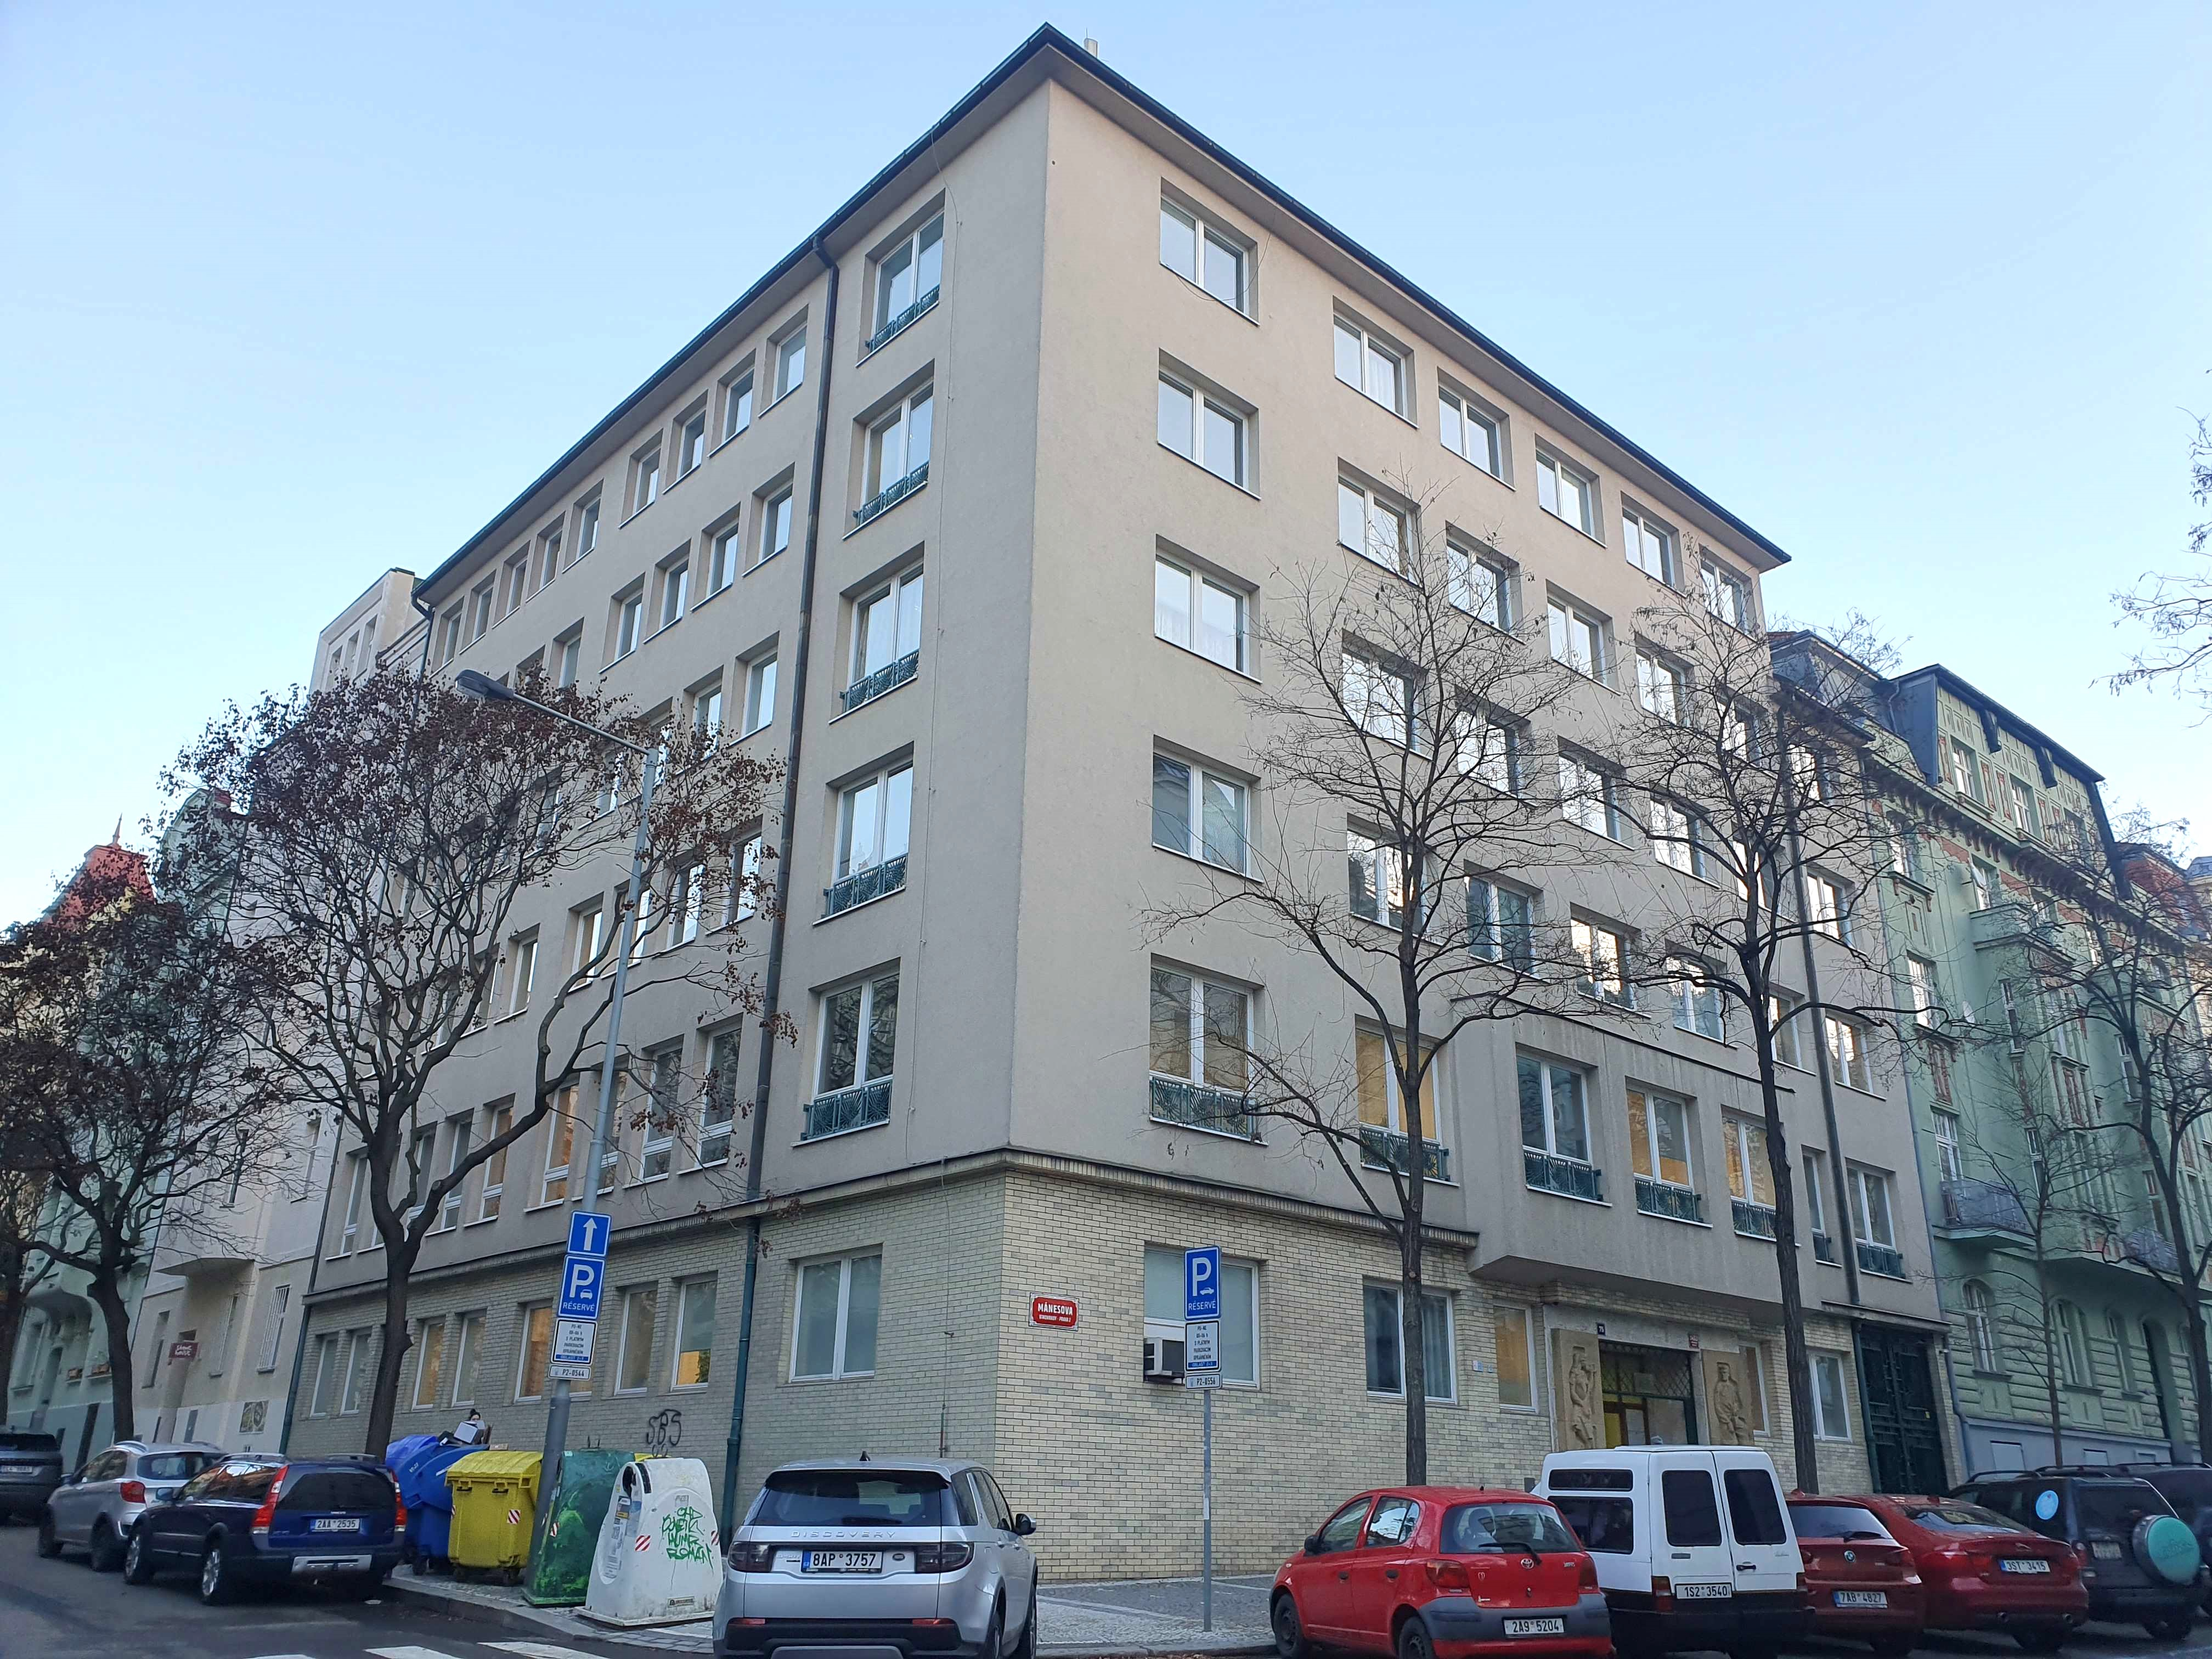

REKONSTRUKCE SOCIÁLNÍCH ZAŘÍZENÍ
MÁNESOVA 1453/75

DOKUMENTACE PRO UDRŽOVACÍ PRÁCE A STAVEBNÍ ÚPRAVY

(podle Zák.č.183/2006 Sb. §103 odstavec (1) písmeno c) a d)

DOKUMENTACE PRO PROVÁDĚNÍ STAVBY
(podle Přílohy č. 13 k Vyhl. 499/2006 Sb.)

část D.1.4 TECHNIKA PROSTŘEDÍ STAVEB

Objekt : Mánesova 1453/75

120 00 Praha 2 – Vinohrady

Stavebník : Ústav zemědělské ekonomiky a informací
státní příspěvková organizace
Mánesova 1453/75, 120 00 Praha 2

Zadavatel : Ústav zemědělské ekonomiky a informací
státní příspěvková organizace
Mánesova 1453/75, 120 00 Praha 2

Zpracovatel : Ing. Jan Krpata

Mladenovova 3230/1, 143 00 Praha 4

Vypracoval : Ing. Jan Krpata

Datum : 07/2023

Číslo zakázky : z043052023

V deníku AO zapsáno pod číslem : 3041
A PRŮVODNÍ ZPRÁVA

A.1 Identifikační údaje

A.1.1 Údaje o stavbě

a) název stavby : REKONSTRUKCE SOCIÁLNÍCH ZAŘÍZENÍ MÁNESOVA 1453/75

b) místo stavby : Mánesova č.p. 1453 č.o. 75

120 00 Praha 2
k.ú. Vinohrady (727164) p.č. 2412/1

A.1.2 Údaje o stavebníkovi
a) *)
b) *)

c) právnická osoba : Ústav zemědělské ekonomiky a informací
státní příspěvková organizace
IČ 00027251
Mánesova 1453/75, 120 00 Praha 2

A.1.3 Údaje o zpracovateli projektové dokumentace

a) Ing. Jan Krpata
Mladenovova 3230/1, 143 00 Praha 4
IČ 17027331
b) Hlavní projektant : Ing. Jan Krpata
c) Zpracovatel projektu : Ing. Jan Krpata
ČKAIT 0001612

A.2 Členění stavby na objekty a technická a technologická zařízení
Členění není.

A.3 Seznam vstupních podkladů
a) základní informace o rozhodnutích a opatřeních, na jejichž základě byla stavba povolena
*)
b) základní informace o dokumentaci nebo projektové dokumentaci, na jejímž základě byla zpracována projektová dokumentace pro provádění stavby
- archivní výkresy dodané zadavatelem
- výkresy zaměření stávajícího stavu ve formátu dwg
c) další podklady
- prohlídky objektu dne 31.8.2022, 5.1.2023, 15.5.2023 a 7.6.2023

B SOUHRNNÁ TECHNICKÁ ZPRÁVA
*)

C SITUAČNÍ VÝKRESY
*)

D DOKUMENTACE OBJEKTŮ A TECHNICKÝCH A TECHNOLOGICKÝCH ZAŘÍZENÍ

D.1 Dokumentace stavebního nebo inženýrského objektu

D.1.3. Požárně bezpečnostní řešení
Požárně bezpečnostní řešení stavby zůstává stávající.
Hydrantové skříně na chodbách zůstanou stávající.

D.1.4 Technika prostředí staveb

a) TECHNICKÁ ZPRÁVA

Technické údaje

Provozní podmínky
Bilance potřeby médií :
Kanalizace – beze změny.
Vodovod – beze změny.

Stavební úpravy nemají vliv na bilanci potřeby vody ani na bilanci splaškových a dešťových vod objektu.
Kanalizační přípojka zůstane stávající a vodovodní přípojka zůstane stávající včetně vodoměrné sestavy.

Tlakové poměry
Vodovod – beze změny, provozní tlak 6 bar, maximální tlak 10 bar.

Druh připojení a sítí
Jedná se o udržovací práce ve stávající trvalé stavbě. Druh připojení a sítě se nemění.

Vodovod : Studená voda (SV) samostatná vodovodní přípojka z ulice Mánesova. Přípojka a vodoměrná sestava zůstane stávající.

Teplá voda (TV) je ohřívána centrálně v objektu v 1.PP v nepřímo ohřívaném zásobníkovém ohřívači. Rozvod teplé vod je s cirkulací.

Vytápění je centrální (ústřední). Zdrojem tepla jsou plynové kotle v kotelně v 1.PP objektu.

Typy poskytovaných služeb
Jedná se o udržovací práce ve stávající trvalé stavbě. Typy poskytovaných služeb se nemění.
Kanalizace : kanalizační přípojky PVK a.s.
Vodovod : vodovodní přípojka PVK a.s.
Teplá voda : centrální ohřev v kotelně
Vytápění : centrální, zdroj tepla v kotelně

Množství odpadů vzniklých provozem včetně odpadních vod
Kanalizace – beze změny.

Popis technického řešení, funkce a uspořádání instalace a systému
Jedná se o objekt pro administrativu.

Předmětem udržovacích prací a stavebních úprav je výměna kanalizačního odpadního a připojovacího potrubí a vodovodního potrubí, tj. ležatého potrubí v 1.PP a stoupacího a připojovacího potrubí v hygienických zařízeních.

KANALIZACE
Svodné potrubí (ležaté potrubí) zůstane stávající.

V hygienických prostorách bude provedeno vybourání stávajících odpadních a připojovacích potrubí. Bude provedeno vybourání zařizovacích předmětů a montáž nových.
Odpadní splašková potrubí (svislá) budou vyměněna z 1.PP až po 7.NP. V 1.PP budou napojena na stávající odpadní potrubí DN125 nad podlahou a v 7.NP na stávající větrací potrubí.

Přechody na jiné materiály (litina, kamenina) budou Poloplast Polokal NG. Patková kolena (pod odpadním potrubím v 1.PP) budou v provedení 2x koleno 45° s mezikusem cca 200mm.

Odpadní potrubí kanalizace a potrubí pod stopem (podchytávky) bude z protihlukového materiálu PPHT, útlum minimálně 20dB. Potrubí bude včetně protihlukových tvarovek a objímek. Odpadní potrubí bude opatřeno protihlukovou izolací. Potrubí bude v podlaží upevněno na dvou místech 1 x pevná objímka (PO) a 1 x volná objímka (VO). Objímky budou použity z protihlukového systému podle zvoleného kanalizačního potrubí. Upevnění objímek bude do hmoždinek nebo do nových konzol (například z C profilů). Dílenský výkres (typ a provedení upevnění) si zajistí dodavatel. Potrubí je do profilem do 40 000mm2. Stropní prostupy odpadních potrubí na WC budou opatřeny protipožární manžetou, v případě, že manžeta nelze instalovat protipožární omotávkou zpěňující páskou v rozsahu minimálně 3 omotávky.

Připojovacích potrubí splaškové kanalizace bude z PP HT.

Při opravě kanalizace bude potrubí provedeno podle montážních předpisů výrobců (u potrubí například pokládka, upevnění, typ a umístění dilatačních hrdel apod.).

VODOVOD

Nové rozvody budou včetně nových armatur, izolací, upevňovacích prvků, nátěrů a podobně. Všechny staré, nefunkční, viditelné rozvody budou odstraněny.

POTRUBÍ A ARMATURY
Nové části potrubí vnitřního vodovodu budou z plastových trubek PP-RCT (například typ PP RCT UNI nebo FIBER BASALT PLUS (PN 20). Uzavírací armatury budou kovové kulové kohouty (ne plastové, varné). Závitové přechodky budou s mosaznými závity. Stojánkové baterie nebo stojánkové výtokové kohoutky budou napojeny přes uzavírací rohové ventily (roháčky), ne kohouty.

Ležaté potrubí bude vedeno v 1.PP na konzolách pod stropem. Potrubí bude položeno na konzolách nebo bude v objímkách na závěsech. Potrubí bude vyztuženo podpůrnými ocelovými profily (tzv. „pozinkované žlábky“) pro plastové trubky, které mají délku 2m a budou jimi vyztuženy trubky proti průhybu (pozinkované žlaby). Zkracované výztužné profily budou mít okraje ohnuté tak, aby nepoškozovaly potrubí (ven). Konce výztužných profilů budou vždy uloženy na podpěrách. Maximální vzdálenost podpor je 1,5 m. Uzávěry stoupacích potrubí budou na přístupném místě. Dilatační kompenzátory budou smyčkové.

Stoupací potrubí budou v obezdívkách. Na odbočkách ke stoupacím potrubím v 1.PP budou uzavírací armatury. U cirkulace budou opatřeny regulačními armaturami. Upevnění potrubí bude v každém podlaží minimálně na dvou místech (cca do 1 m nad podlahou a cca ve výšce 2 m).

Připojovací potrubí bude v drážkách ve zdivu. Uzávěry a armatury budou ve výšce cca 2,1-2,3m (spodní hrana dvířek). Dimenze připojovacích potrubí budou d20 podle dokumentace.

Ocelové konstrukce (konzoly, nosníky apod.) budou pozinkované.

IZOLACE
Potrubí bude z hlediska tepelné a zvukové izolace izolováno dle Vyhlášky MPO č. 193/2007 Sb. §5(11). Izolace bude pěnovým PE. Připojovací potrubí bude izolováno izolací tloušťky minimálně 5 mm. Stoupací potrubí studené vody (SV) bude izolováno pěnovým PE tloušťky minimálně 10 mm. Stoupací potrubí teplé vody (TV) a cirkulace (C) bude izolováno pěnovým PE tloušťky minimálně 20 mm. Ležaté potrubí studené vody (SV) bude izolováno pěnovým PE tloušťky minimálně 10 mm. Ležaté potrubí teplé vody (TV) a cirkulace (C) bude izolováno pěnovým PE tloušťky minimálně 20 mm. Tvarovky budou izolovány izolačními trubicemi větších průměrů nařezanými na segmenty dle šablon výrobce nebo budou obaleny tepelně izolační páskou výrobce izolací.

POŽÁRNÍ ROZVOD
Netýká se.

REGULACE CIRKULACE

U cirkulace stoupacích potrubí budou regulační armatury. Regulační armatury budou s ručním nastavením průtoků podle teploty cirkulace. Teplota cirkulace bude v místě armatury cca o 3-5 °C nižší, než teplota teplé vody. Měření teploměrem na tělese uzavíracích armatur TV a C.

MĚŘENÍ SPOTŘEBY VODY
Není.

OBECNĚ
Vodovod bude proveden dle ČSN 73 6660 a ČSN EN 806. Dimenze potrubí jsou ve výkresové dokumentaci kótovány vnějším průměrem v mm, armatury jsou kótovány v DN. Všechny výrobky a všechna zařízení budou dodána kompletní a funkční.

Doplňky (dávkovače tekutého mýdla, zásobníky WC papíru, zásobníky ručníků, odpadkové koše), budou shodného typu jako jsou stávající. Zrcadla budou lepená, rozměry dle investora.

Použité zkratky : studená voda = SV = PWC, teplá voda = TV = PWH, cirkulace = C = PWHC

KK kulový kohout

ZK zpětná klapka

VK vypouštěcí kohout

RV regulační armatura

VYTÁPĚNÍ
Vytápění hygienických prostor bude novými otopnými tělesy z trubkového registru (holé potrubí vytápění větší dimenze bez izolace volně vedené). Trubkové registry budou z vně pozinkovaných trubek nebo budou opatřeny nátěrem. V ostatních prostorách zůstane vytápění stávající. Na chodbě v 6.NP bude provedena výměna otopného tělesa. Vytápění v umyvárně v 1.NP bude novým otopným koupelnovým tělesem. Připojení spodní, rohové (ze zdi), středové. Na WC v 1.MP nebude vytápění. V ostatních prostorách zůstane vytápění stávající.

Nové části potrubí budou ocelové pozinkované s lisovanými spoji DN32 (d35). Připojení těles DN15 (d15) s izolací (IZ).

CHLAZENÍ

V podlažích je instalováno potrubí chlazení včetně kabeláže. Potrubí chlazení vede ze světlíku na chodbu přes hygienické zařízení. Potrubí včetně kabeláže zůstane stávající, bude uloženo na nových konzolách a závěsech a bude zakryto SDK zákrytem.

Popis koncových prvků a zařízení a systémů, zařizovací předměty
KANALIZACE
WC - WC závěsné, sedátko Duroplastové,
Pisoár - keramický s automatickým splachováním infračerveným
U - umyvadlo - keramické, bílé, šířky 45-55 cm, sifon chrom
UM – umyvátko - umyvátko rozměru cca 400x220, sifon chrom
Sprchová vanička – keramická, sifon, sprchový box
Výlevka - keramická DN100, závěsná, splachování
Doplňky - zásobník WC papíru – kotouč, s průhledítkem, Vencl
- zásobník ručníků – papírové, trhané ručně, s průhledítkem, Tork
- dávkovače mýdla – doplňovací, s průhledítkem, Deb
- odpadkové koše – drátěné
VODOVOD
U – umyvadlo - stojánková páková baterie bez uzavírání odtoku, 2 x rohový ventil
U – umyvátko - stojánková páková baterie bez uzavírání odtoku s bidetovou sprškou, 2 x rohový ventil
Sprcha - nástěnná páková baterie chrom, sprchová souprava (tyč, hadice, hlavice)
Výlevka - nástěnná páková baterie

Popis a podmínky připojení na veřejnou či místní technickou infrastrukturu

Údržbové práce nemají na připojení vliv.

Technické výpočty prokazující bezpečnost návrhu

tlakové ztráty (sprcha hromadná) :

výškou objektu 200 kPa

minimální přetlak 100 kPa

ztráty připojovacího potrubí (odhad) 50 kPa

stoupací potrubí (odhad) 40 kPa

ležaté potrubí (odhad) 50 kPa

součet 440 kPa

požadovaný přetlak 440 kPa = cca 4,5 bar

Návrh vyhovuje.

Výpis použitých norem – normových hodnot a předpisů
ČSN EN 12056, ČSN 75 6760, ČSN EN 752, ČSN 75 69101, ČSN EN 1610, Kanalizační řád kanalizace pro veřejnou potřebu na území hlavního města Prahy, Městské standardy vodárenských a kanalizačních zařízení na území hl.m.Prahy, ČSN EN 806, ČSN 06 0320, ČSN 06 0830, ČSN EN 1717, ČSN 75 5455, ČSN 73 0873, ČSN 73 6660, ČSN EN 805, Vyhláška MPO č. 193/2007 Sb..

b) VÝKRESOVÁ ČÁST
Viz příloha.

c) SEZNAM STROJŮ A ZAŘÍZENÍ A TECHNICKÉ SPECIFIKACE *)

D.1 Dokumentace technických a technologických zařízení*)

Dokladová část *)

____________________________________________________________________________________

*) Části dokumentace podle Přílohy č. 13 k Vyhl. 499/2006 Sb., kterých se stavební práce netýkají, nemají na ně vliv a nejsou řešeny nebo k nim nejsou vydána žádná stanoviska.

